**市水务局召开第21次局长办公会议**

12月24日，市水务局召开2020年第21次局长办公会。专题研究落实市主要领导到省水利厅会商成果和市委书记巡河相关事宜，逐项逐条提出贯彻意见和要求。会议由局党组书记、局长张宏斌主持。

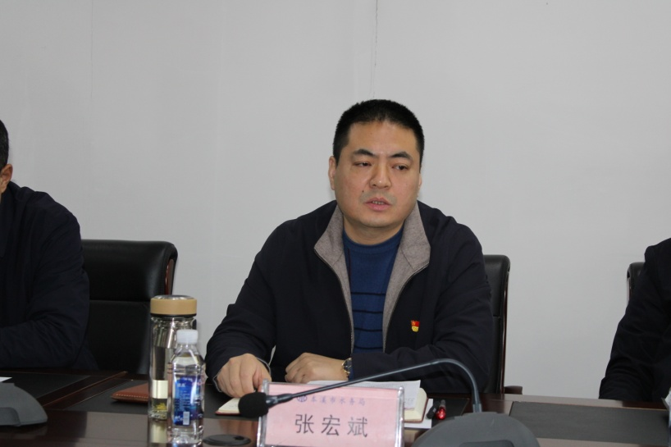

会议指出，一是要倍加珍惜市委、市政府对水务工作的高度重视。二是要倍加珍惜省水利厅对本溪水务工作的大力支持。三是要倍加珍惜来之不易的国家级和水利部的荣誉。四是要倍加珍惜市主要领导到省水利厅的会商成果。

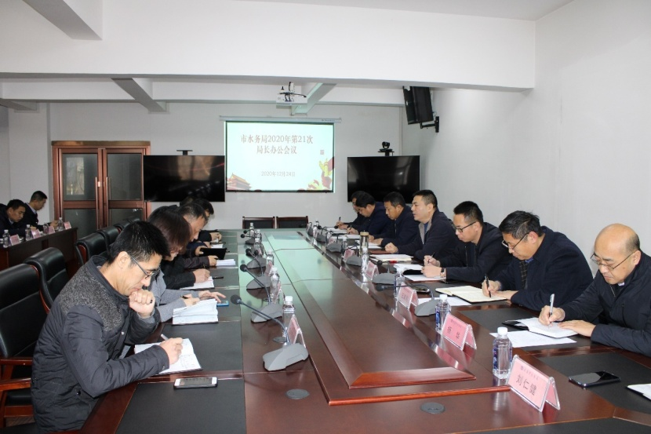

会议要求，要统筹做好水利行业“十四五”规划编制、太子河和浑江流域治理、重点中小河流及重点县连片整治、南芬区三道河综合治理、中小河流防洪治理、农村饮水安全巩固提升、移民后期扶持项目、城市应急备用水源建设、山洪沟安全隐患治理、智慧水务建设、水博物馆建设11项重点项目的顺利实施。要认真抓好建立生态补偿和水源地保护机制、对本钢等重点企业供水的支持、我市辽东绿色屏障建设、推行生态治河理念、加强防汛与水行政执法机构队伍建设5项政策工作的落实。

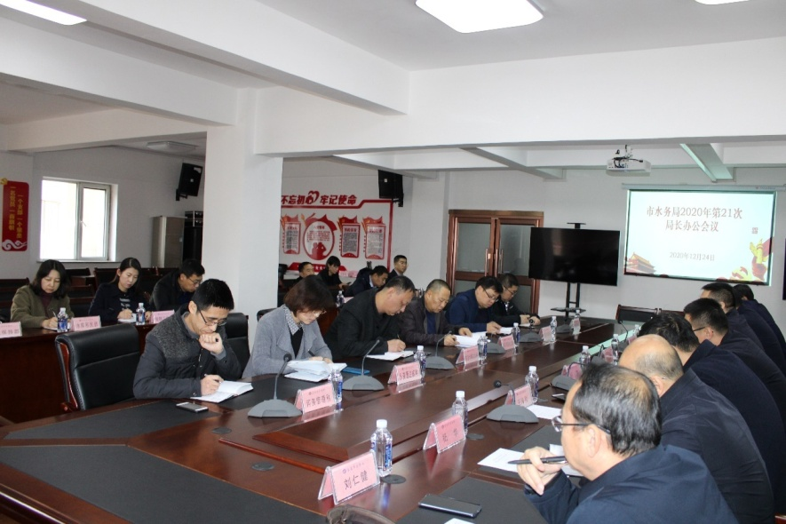

会议强调，一是强力推进。抓紧完成太子河“百里生态水长廊”项目前期工作，按时编制涉水部分可研报告，研究生态路网建设及招商引资等事宜。二是加强配合。要成立专班，建设连通老官砬子和三合村的高标准木栈道，形成上下连接的慢行系统。三是加快进度。尽快完成太子河（三家子大桥—彩屯河口）防洪治理工程的全部建设内容。四是加强管护。要加大河道及水利工程设施的日常管理和维修养护力度。五是紧密结合。要积极筹备好“本溪市第三届太子河冰雪节”，做大做强冰雪经济，助推“文旅兴市”。

会上，对做好近期疫情防控工作进行了安排部署。

水务局班子成员、水务中心班子成员、辽东水务、局机关各科及水务中心各部（所、站）主要负责同志参加会议。